**统一搜索项目商城搜索服务**

**版本发布说明书**



**咪咕文化科技有限公司**

**2020年12月11日**

**修订记录**

|  |  |  |  |  |
| --- | --- | --- | --- | --- |
| 版本号 | 修订日期 | 修改人 | 修改内容 | 修改原因 |
| **V2.4.0** | **2020-12-11** | **张瑞斌** |  |  |

**目录**

1 引言 5

1.1 编写目的 5

1.2 适用范围 5

1.3 术语定义 5

1.4 参考资料 5

2 版本信息 5

2.1 基本发布信息 5

1.1.1 5

1. 5

2. 5

2.1. 5

2.2 版本配套表 5

2.3 运行环境要求 5

1. 6

2. 6

2.1. 6

2.2. 6

2.3. 6

2.4. 6

2.5. 6

2.6. 6

2.7. 6

3 版本说明 6

3.1 合入、修改需要求 6

3.2 修复缺陷 6

3.3 遗留问题分析 6

4 升级前准备 6

5 创建ES索引 6

6 安装esdih指导 7

6.1 升级前准备 8

7 搜索接口升级指导 8

7.1 升级前准备 8

7.2 升级操作指导 8

1 9

2 9

3 9

4 9

4.1 9

4.2 9

7.3 升级检查 9

7.4 升级应急方案 9

7.5 其他说明 9

8 其他注意事项 9

# 引言

## 编写目的

咪咕商城统一搜索优化版本发布合入功能范围。

## 适用范围

本文档包含商城搜索服务。

## 术语定义

## 参考资料

# 版本信息

## 基本发布信息

版本名称：咪咕商城统一搜索Jadeite_USS_mall_V2.4.0

版本号：Jadeite_USS_mall_V2.4.0

版本发布时间：2020年12月11日



## 版本配套表

无

## 运行环境要求

无



# 版本说明

## 合入、修改需要求

|  |  |  |  |  |
| --- | --- | --- | --- | --- |
| 版本号 | 修订日期 | 修改内容 | 备注 | 修改人 |
| Jadeite_USS_mall_V2.4.0 | 2020-12-11 | 1. 【咪咕商城】搜索引擎从solr切换到ES-Jadeite_USS_mall-V2.4.0 -- 00750337636 |  | 张瑞斌 |

## 修复缺陷

## 遗留问题分析

无

# 升级前准备

1. 获取并解压版本包mall.Jadeite_USS_mall_v2.4.0.yyyyMMddHHmmss.tar.gz

# 创建ES索引

1. 索引模板路径 doc/es/index-template。
2. 通过 PUT _template/dm_app_shop 、PUT _template/dm_app_product、PUT _template/ dm_app_benefit_product、PUT _template/ dm_mall_suggest、PUT _template/ dm_mall_suggest_inshop创建索引模板

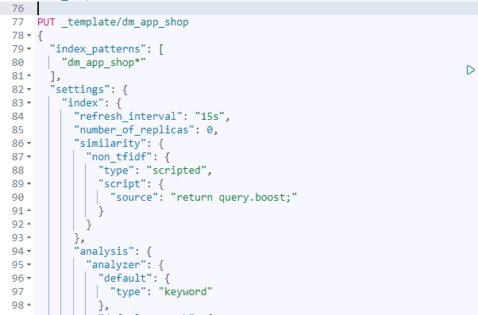

1. 通过 PUT dm_app_shop_202012 、PUT dm_app_product_202012、PUT dm_app_benefit_product_202012、PUT dm_mall_suggest_202012、PUT dm_mall_suggest_inshop_202012 创建索引
2. 给索引分别创建别名 dm_app_shop、 dm_app_product、 dm_app_benefit_product、dm_mall_suggest、dm_mall_suggest_inshop

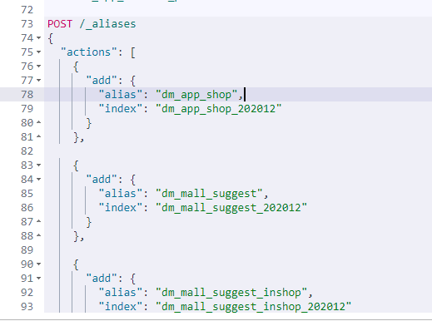

# 安装esdih指导

1. 创建目录 mallesdih并将 doc/es/esdih-conf/jdt-esdih-1.1.0.jar application-mall.yml 复制到该目录
2. 修改 application-mall.yml 中的数据库和ES地址配置
3. 执行 sh start.sh jdt-esdih-1.1.0.jar 启动

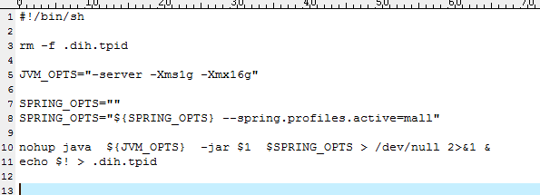

## 升级前准备

# 搜索接口升级指导

## 升级前准备

本次为全新安装

## 升级操作指导

1. 创建程序部署目录如 mall-es-search-240 将版本包中

pandora-search-mall-es.Jadeite_USS_mall_v2.4.0.yyyyMMddHHmmss.jar 和

start-search.sh, stop-search.sh 复制到此目录

1. 修改start-search.sh中 --spring-profiles-active=dev 中的dev改为实际的环境配置（prdnjm/prdnjrm/prdnjs/prdnjrs/tst/it/dev)
2. 执行 sh start-search.sh 启动

## 升级检查

使用postman进行测试，并坚持 ./logs目录下日志是否正常。

## 升级应急方案

现网保留solr版本环境，将流量切回solr版本。

## 其他说明

*无*

# 其他注意事项

无